TEHNISKĀ SPECIFIKĀCIJA Nr. TS_1507.008 v1
Zemes mikrofons
Nr. | Apraksts | Minimāla tehniskā prasība | Piedāvātā produkta konkrētais tehniskais apraksts | Avots | Piezīmes
1. | Vispārīgā informācija
1.1. | Ražotājs (nosaukums, atrašanās vieta). | Norādīt informāciju
1.2. | 1507.008 Zemes mikrofons | Norādīt pilnu preces tipa apzīmējumu
1.3. | Oriģinālā lietošanas instrukcija | LV vai EN vai RU
1.4. | Jābūt pieejams mērinstrumenta attēls vai paraugs  Mērinstrumenta attēlam jābūt:  - ".jpg" formātā;  - izšķiršanas spēja ne mazāka par 2Mpix;  - ir iespēja redzēt visu mērinstrumentu un izlasīt visus uzrakstus uz tā;  - attēls nav papildināts ar reklāmu. | Atbilst
1.5. | Teh. izvērtēšanai parauga piegādes laiks (pēc pieprasījuma) | 15 darba dienas
2. | Tehniskā informācija
2.1. | Displejs | Ciparu indikācija ar apgaismojumu
2.2. | Displeja izšķirtspēja | ≥ 256 x 128ppi
2.3. | Gabarītu izmērs (uztvērējs) | ≤ (10x25x15) cm
2.4. | Gabarītu izmērs ( sensors) | ≤ (15x25x25) cm
2.5. | Svars (uztvērējs) | ≤ 1 kg.
2.6. | Svars (sensors) | ≤ 3 kg.
3. | Mērīšanas informācija
3.1 | Mērīšanas režīmi  - Akustiskais diapazons,  - Magnētiskais diapazons,  - Kombinētais režīms | Ir
3.2. | Akustiskā uztvērēja uztveramo frekvenču diapazons | no 100 līdz 1500Hz
3.3. | Akustiskā uztvērēja uztveramā signāla pārveidošana un pastiprināšana | ≥ 120dB
3.4. | KL trases indikācija | Ir
3.5. | Virziena uz bojājuma vietu noteikšana | Ir
3.6. | Attāluma līdz bojājuma vietas noteikšana, izejot no signāla caurgājamības ātruma ms | Ir
3.7. | Portatīvs un saliekams, aprīkots ar gumijas manžeti apkārt mikrofonam | Ir
3.8. | Akustiskā signāla filtrēšanas sistēma - zemo, vidējo un augsto frekvenču filtrēšanas iespējas | Ir
3.9. | Apkārtējo trokšņu slāpēšanas tehnoloģija (Background Noise Reduction) vai līdzīga | Ir
3.10. | Austiņu skaļuma ierobežojums | ≤84dB
3.11. | Automātiska austiņu skaņas atslēgšana, paceļot uztvērēju, dzirdes aizsardzībai, ejot pa KL trasi. | Ir
4. | Vides nosacījumi
4.1. | Minimāla darba temperatūra | ≤ -10 ºC
4.2. | Maksimāla darba temperatūra | ≥ +45 ºC
4.3. | Aizsardzības klase | Vismaz IP65 sensoram, vismaz IP54 skaņas uztvērējam
5. | Obligātā komplektācija
5.1. | Obligātajai komplektācijai jābūt saderīgai ar mēraparātu | Ir
5.2. | Cietā transportēšanas soma | Ir
Attēlam ir informatīvs raksturs
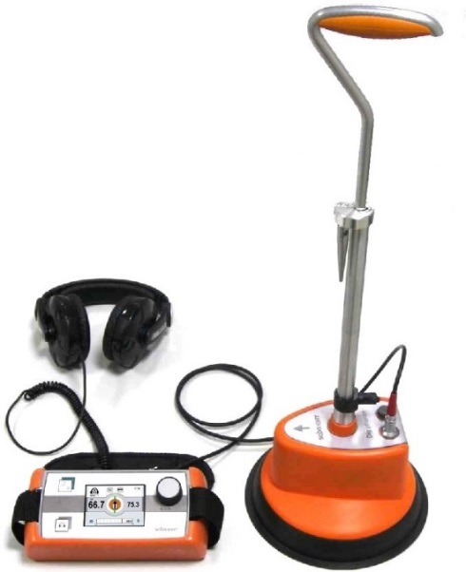

Precīzs avots, kur atspoguļota tehniskā informācija (instrukcijas nosaukums un lapaspuse)
AS “Sadales tīkls” materiālu kategorijas nosaukums un numurs

